الجمهورية الجزائرية الديمقراطية الشعبية
مديرية التربية لولاية خنشلة السنة الدراسية: 2021/2022
متوسطة: بوستة بلقاسم - بابار التاريخ: 22 ماي 2022
المستوى: الثالثة متوسط اختبار الثلاثي الثالث في مادة العلوم الفزيائية والتكنولوجيا المدة: ساعة ونصف
التمرين الأول (6ن):
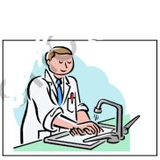
مرة حدث انسداد في مجرى مياه المطبخ بسبب مادة الكلس (كربونات الكالسيوم $Ca{CO}_{3}$) فقامت الأم بإفراغ الماء الساخن ثم اتبعته بإفراغ محتوى قارورة روح الملح (حمض كلور الماء $HCl$) مما أدى إلى زوال الكلس وصعود غاز أرادت الأم أن تتعرف عليه فقامت بشمه فرأتها ابنتها تدرس سنة الثالثة متوسط فقالت لها يا أمي هذا تفاعل كيميائي خطير نتج عنه مواد جديدة وهي: كلور الكالسيوم $Ca{Cl}_{2}$ والماء وغاز ثاني أكسيد الكربون المتصاعد.
- قدم طريقة للكشف عن الغاز المتصاعد.
- فسر سبب إضافة الأم الماء الساخن وليس البارد؟
- صف في جدول مكونات الجملة الكيميائية قبل وبعد التحول
الكيميائي بالأنواع والأفراد الكيميائية.
الوثيقة 1
- نمذج بمعادلة كيميائية التفاعل الكيميائي الحاصل ووازنها. (مع تحديد الحالة الفيزيائية)

التمرين الثاني (6ن):
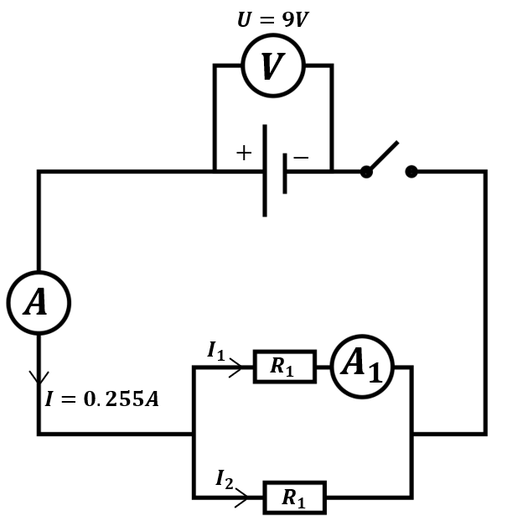
من أجل معرفة قيمة مقاومتين $R_{1}$ و $R_{2}$ ، قام الأستاذ رفقة التلاميذ بالتركيب التجريبي الموضح في الوثيقة 2. حيث أعطت أجهزة القياس النتائج التالية:
جهاز الامبيرمتر: $I=0.225A$
جهازالأمبيرمتر $A_{1}$: القراءة:$4.5$السلم:$150$ المعيار: $1.5A$
جهاز الفولطمتر:$U=9V$

- حدد طريقة ربط المقاومتين $R_{1}$ و $R_{2}$.
- احسب شدة التيار المارة في كل من المقاومة ${ R}_{1}$والمقاومة $R_{2}$.
- استنتج قيمة التوتر الكهربائي بين طرفي المقاومتين $R_{1}$ و $R_{2}$.
$$I=0.225A$$
- أوجد قيمة المقاومة ${ R}_{1}$والمقاومة $R_{2}$.
الوثيقة 2

أقلب الصفحة 1/2
الوضعية الإدماجية (8ن):
بمناسبة يوم العلم، زرت وزملائك منجم الونزة للحديد بولاية تبسة، وأثناء تجولك مع المرشدين داخل المنجم شد انتباهك تلك الخوذة التي يضعها عمال المنجم فوق رؤوسهم، والمزودة بثلاثة مصابيح للإنارة داخل المنجم. حيث كان المصباح الأوسط أضاءته أكبر ومستقلا عن المصباحين الآخرين والمصباحين الجانبيان لهما نفس شدة الإضاءة.
أثناء عودتك سألت أستاذك حول هذه الخوذة وكيفية ربط المصابيح فيها وتشغيلها، فقام بإنجاز التركيبة التالية:
6V
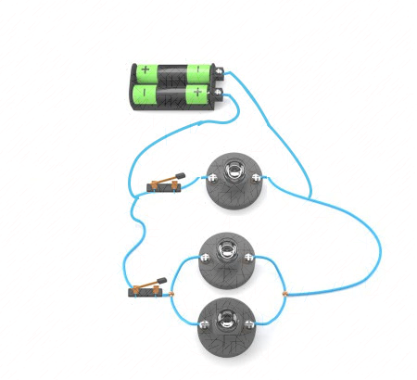
- المصباحين $L_{2}$ و $L_{3}$ متماثلين.
الوثيقة 3
L1(6v ;…)
L2(6v ;2w)
L3(6v ;2w)
- المصباح $L_{1}$ اضاءته أشد منهما.
- نعتبر $e=U$.
التعليمات:
- ارسم المخطط النظامي الموافق لـ التركيبة.
- احسب استطاعة المصباح $L_{1}$ علما أن $I_{1}=0.83A$.
- أحسب شدة التيار $I_{2}$ المارة بالمصباح $L_{2}$.
- استنتج $I_{3}$ المارة بالمصباح $L_{3}$.
- ترك الأستاذ التركيبة تشتغل لمدة 15 دقيقة
- أحسب الطاقة المحولة من كل مصباح.
- استنتج الطاقة المحولة الكلية.

" يتعب المرء من كل شيء إلا العلم "

بالتوفيق للجميع

